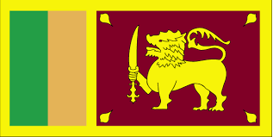
SRI LANKA

LITT OM LANDET

Etter en lang natts flytur kom vi omsider til Colombo på Sri Lanka, dette landet som hadde et mye penere navn før, - Ceylon. Vaskeseddelen for turen, som jeg leste på forhånd, ga nok et noe mer glanset bilde enn det jeg etter hvert opplevde i dette eldgamle kulturlandet. Enda før våre vikinger hadde fått på seg kortbuksene, hadde singaleserne praktfulle templer, sinnrike vanningsanlegg og travle havnebyer med livlig handel. Senere har mye gått skeis.
Thailand sies å være smilets land. Jeg skal ikke krangle på det, men Sri Lanka puster dem i nakken. Smilende folk over alt, på hotellet, i butikkene, i barene, på stranda og i gatene. I bussene ble vi vinket til langs vegen. På hotellet ble du møtt med «Good morning, Sir» eller «How are you, sir?» hele tiden. Folk så deg. Trenger vi mer av det i Norge også? Og under våre ulike aktiviteter på Sri Lanka ble vi øyenfulgt med vennlig nysgjerrighet og oppmerksomhet av de lokale singaleserne. Glemte jeg å si at vi alle fikk blomsterrosetter på flyplassen ved ankomst?
At dette folkeslaget for bare få tiår siden stod i sentrum for noen av de råeste nedslaktninger av landsmenn som verden har opplevd, med 50 000 drepte, er helt ufattelig. Motstanderne, tamilene, anført av sine «tigre», var ikke det spor bedre, med sine attentater, selvmordsbombere og geriljaraids. Men nå smiler de altså unisont, og måtte det bare vare.
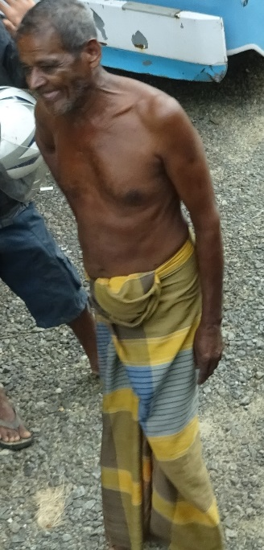
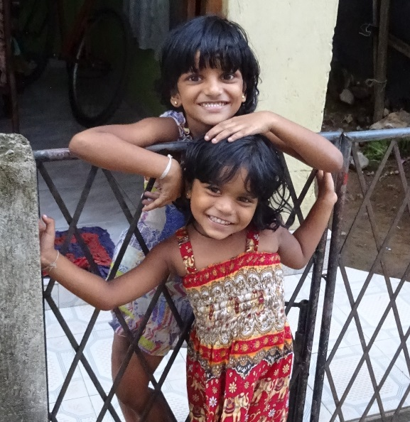
Singaleserne er vakre mennesker med gylden hud og pene ansiktstrekk, - og pent kledt. Rart at Miss World aldri er kommet herfra? Eller tar jeg feil? Sant å si følger jeg ikke med så godt som jeg sikkert skulle innen misse-businessen. Som hinduene var også singaleserne opptatt av horoskoper. Ved fødselen ble det satt, - og livet ble deretter en selvoppfyllende profeti, - eller?
Jeg la merke til at jeg i vanlige hus sjelden så gardiner. Forklaringen gikk og vagget gatelangs i altfor store sandaler, noe som gjorde likheten med Donald Duck påtagelig. De fleste godt voksne menn gikk nemlig rundt med gardiner hengende rundt hoftene i stedet for bukser. Ja, ja, det er kanskje snarere å dra fra gardinene når et hastetilfelle dukker opp, enn å plundre med glidelåser som gjerne kiler seg fast . . . , men likevel da! Donald hadde vel forresten ikke bukser han heller.

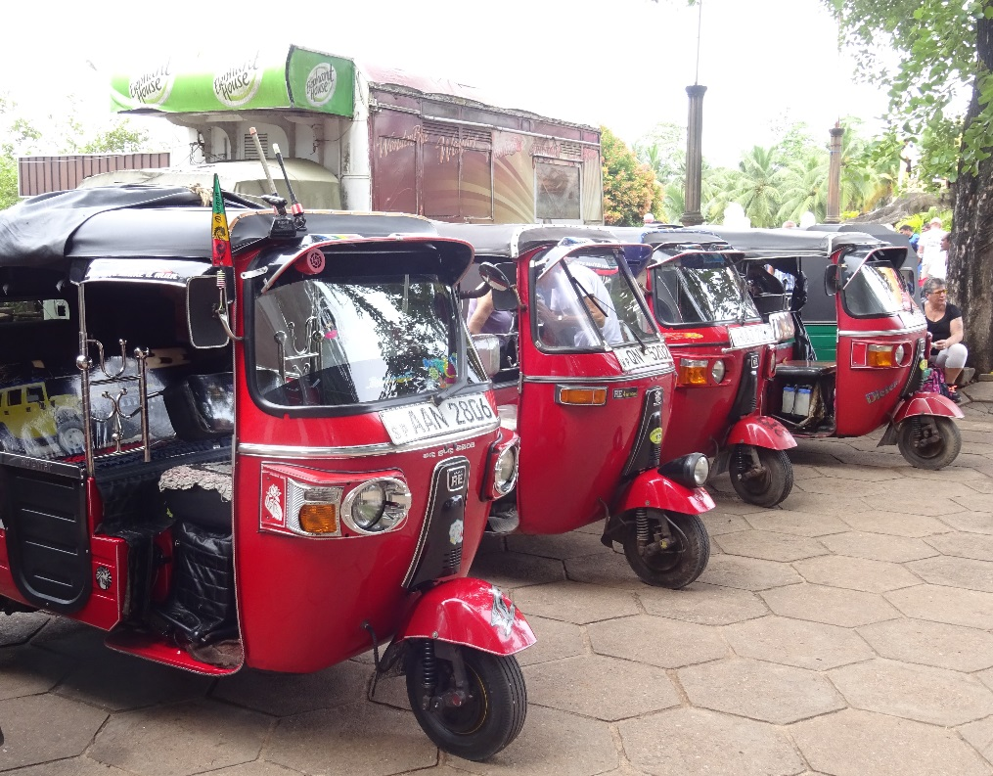
Vi tilbrakte mange timer i buss langs over-belastede veger. Trafikkbildet var et sant kaos. Venstrekjøring, arven fra britene, gjorde det heller ikke bedre, sett fra mitt ståsted. Alt fra fotgjengere i uryddig gange og lausbikkjer som lå ute i vegen, til håndkjerrer, syklister, motorsykler, masse busser og selvsagt biler befant seg i trafikkmylderet. Men aller mest var det trehjulinger, tuk-tuker, som dominerte på vegen. Disse var overbygde, ofte pent dekorerte, med plass for 3-4 personer i baksetet og kjørt av en som satt foran med et vanlig motorsykkelstyre. De fleste gikk som taxi. Disse måtte være vegens pariakaste. Bussene bare tutet i vei og nesten skubbet dem unna ved forbikjøring. Om det kom en tuk-tuk imot, så resonnerte bare bussjåføren som så at jeg er den sterkeste, vil du unngå å bli nedkjørt, så får du bare vike unna. Alle jeg så, - og det var ikke få, valgte det siste. Fornuftig spør du meg, men hvor var trafikkreglene?
Jeg tror de hadde gått tørr for trafikkskilt på Sri Lanka. Det var mest fritt fram. Og stod det et fartskilt en sjelden gang, så ble det av bussjåførene tolket som en pålagt minstefart; klarer du ikke den er du en dust! Særlig gjaldt dette gjennom de mange småbyene med myldrende trafikk.
Med så mange nesten-ulykker, - slik jeg opplevde det, og som jeg så i løpet av timer foran i bussen, var det et guds under at det aldri smalt. Eller gir Buddhas undre bedre beskyttelse? Hadde den tøffe trafikkulturen noe med den totale mangel på kvinnelige sjåfører å gjøre? Jeg så ikke en eneste kvinne bak et ratt. To damer med motorsykkel så jeg en dag. Kjønnsbalansen på Sri Lanka befant seg nok helt andre steder, - på kjøkkenet kanskje? Trafikkulykker er forresten den hyppigste døds- og skadeårsaken blant utlendinger på Sri Lanka. Det forstår jeg så godt!
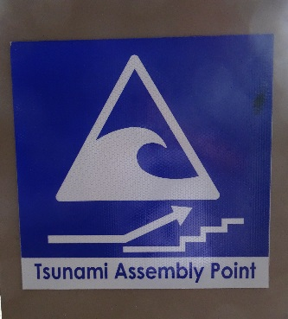
Hotellet hvor vi bodde var av god standard, og betjent av så å si bare mannfolk. Hadde det ikke vært for omelettkøene ved frokosten, skulle jeg gitt en sekser. Alle buffetene var overdådige, - du hadde ikke sjans på å prøve alt, selv om viljen så absolutt var der. Klok av skade var hotellet nå skiltet til et felles oppsamlingspunkt hvis en tsunami igjen skulle ramme.
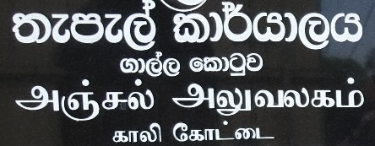
Så må jeg nevne skriftspråket. Det er en sammenhengende kjede av kruseduller med tilfeldige space innimellom for å gi inntrykk av at dette er ord i en setning. Alle tegn synes like for et utrenet øye. Selvsagt har tamilene også sitt eget skriftspråk. Det stod under. Dette skiller seg bare fra det singalesiske ved at det har noen færre kruseduller. For øvrig var det rikelig med engelsk i landet, - for oss nyttige etterlatenskaper fra kolonitiden.

